Mantes, le 20 mai 2022

**CLUB DE L'AMITIE**



**MANTES LA VILLE**

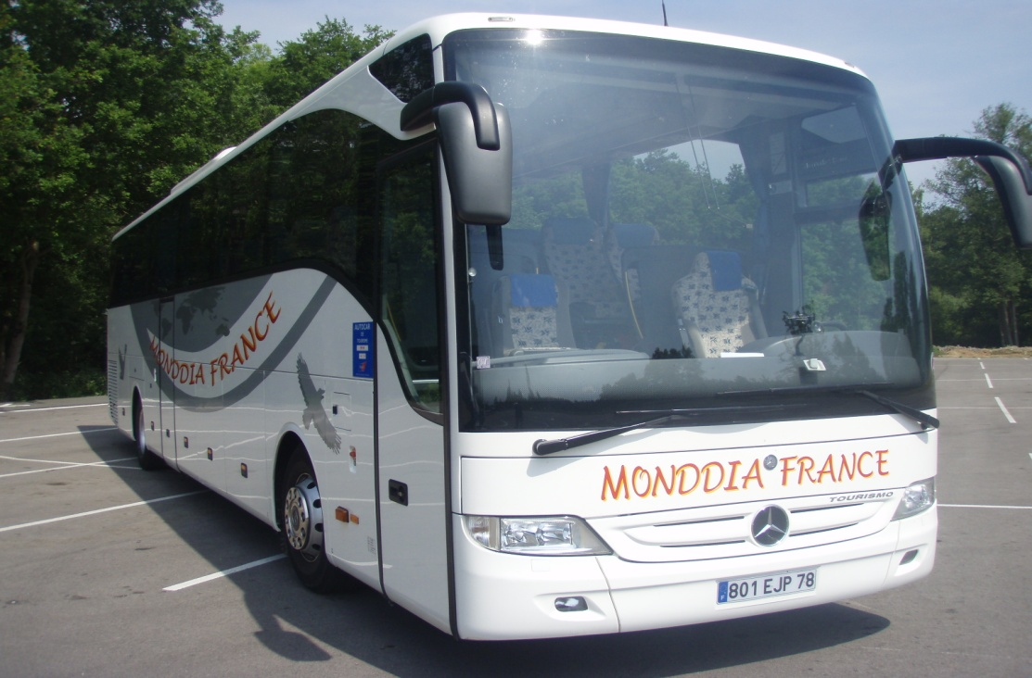

**Ramassage Voyage CORSE**

**Samedi 18 juin 2022**

**02h45 MAGNANVILLE**

**02h55 CLUB DE L’AMITIE**

**03h05 Salle J.BREL**

**03h15 DOMAINE DE LA VALLEE**

CLUB DE L’AMITIE, 30 rue du Colonel Moll, 78711 Mantes la Ville

Téléphone : 01 34 77 43 62 – Courriel : clubdelamitiemlv@gmail.com